
УКРАЇНА

ФЕДОРІВСЬКА СІЛЬСЬКА РАДА
ПОЛОГІВСЬКОГО РАЙОНУ ЗАПОРІЗЬКОЇ ОБЛАСТІ
сьомого скликання
одинадцята позачергова сесія

РІШЕННЯ
11 жовтня 2016року №13
с.Федорівка

Про дозвіл на розроблення проекту землеустрою щодо відведення земельної ділянки у власність гр. Очаренко Олександру Самійловичу для ведення особистого селянського господарства на території Федорівської сільської ради

Керуючись ст.26 Закону України «Про місцеве самоврядування в Україні», статтями 12, 33, 116, 118, 121 та п. 12 розділу 10 Земельного кодексу України, розглянувши заяву гр.Овчаренко О.С. щодо передачі земельної ділянки у власність для ведення особистого селянського господарства , Федорівська сільська рада ВИРІШИЛА:

- Дати дозвіл гр. Очаренко Олександру Самійловичу (ін. код 1805410258 ), на розроблення проекту землеустрою щодо відведення земельної ділянки у власність для ведення особистого селянського господарства на території с. Балочки Федорівської сільської ради, орієнтовною площею 2, 00га, згідно схеми (додаток 1).
- Контроль за виконанням даного рішення покласти на постійну комісію з питань охорони навколишнього середовища, регулювання земельних відносин.

Сільський голова В.І. Черноус

Додаток 1

до рішення сесії Чубарівської сільської
ради № 13 від 11.10.2016року.

СХЕМА
Розміщення земельної ділянки яка погоджується для передачі у власність Овчаренко О.С. на території с. Балочки Федорівської сільської ради.
Площа 2,00га

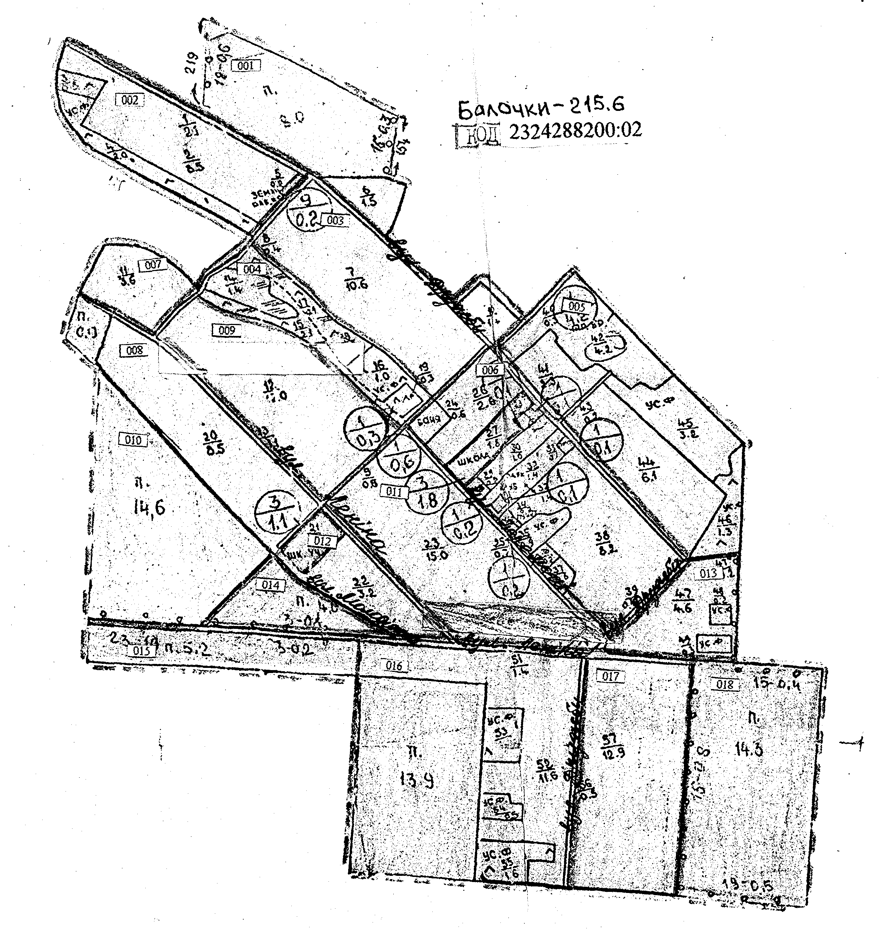
□- земельна ділянка

Сільський голова В.І. Черноус

